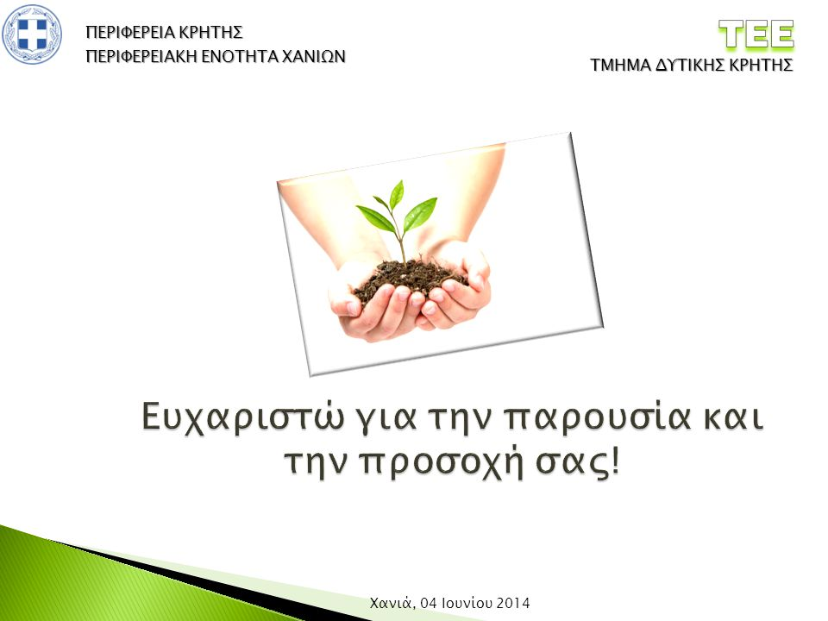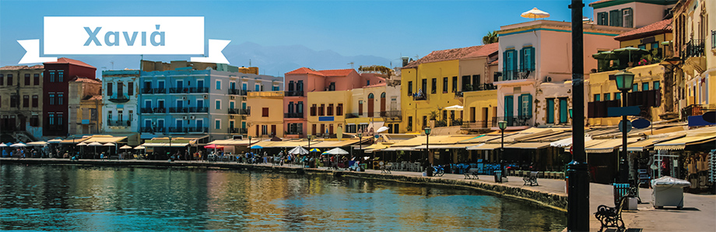

**ΠΑΝΕΛΛΗΝΙΟ ΣΥΝΕΔΡΙΟ ΜΕ ΔΙΕΘΝΗ ΣΥΜΜΕΤΟΧΗ**

***«Πρόσκληση Εγγραφής στο Συνέδριο και συμμετοχής στα Βιωματικά Εργαστήρια Συνεδρίου/Φόρμα Συμμετοχής»***

Αγαπητοί συνάδελφοι

Όπως ήδη γνωρίζετε, στις `12, 13, 14 Ιουνίου 2015, θα πραγματοποιηθεί στα Χανιά, το ***1ο Περιφερειακό-Πανελλήνιο Συνέδριο για τη Δια Βίου Μάθηση-Εκπαίδευση Ενηλίκων, την Κοινοτική Ενδυνάμωση και την επιμόρφωση των εκπαιδευτικών***, που διοργανώνουν το **e-Επιστημονικό περιοδικό *«Εκπαίδευση Ενηλίκων και Πολιτισμός στην Κοινότητα»*** **και το Επιστημονικό Δίκτυο Εκπαίδευσης Ενηλίκων Κρήτης (ΕΔΕΕΚ)** σε συνεργασία με **το Πολυτεχνείο Κρήτης - Σχολή Αρχιτεκτόνων Μηχανικών -Εργαστήριο Μεταβαλλόμενης Αρχιτεκτονικής, Κινητικών Συστημάτων**

**και Ευφυών Περιβαλλόντων, τις Δ/νσεις Α/θμιας και Β/θμιας Εκπ/σης του Νομού, την Περιφερειακή Ενότητα και τους Δήμους Χανίων, Πλατανιά, Κισσάμου, Αποκορώνου**

**& με την υποστήριξη του Ευρ.Προγράμματος "LIFE+ INFOIL του Πολυτεχνείου Κρήτης ..."**

Η Οργανωτική Ομάδα του συνεδρίου, προσκαλεί τα μέλη της εκπαιδευτικής και της ευρύτερης κοινότητας που επιθυμούν **να συμμετάσχουν στο Συνέδριο και στα ΒΙΩΜΑΤΙΚΑ ΕΡΓΑΣΤΗΡΙΑ του**, να συμπληρώσουν και **να υποβάλουν στη Γραμματεία του ΕΔΕΕΚ** ( [**info@cretaadulteduc.gr**](mailto:info@cretaadulteduc.gr) ) **την παρούσα φόρμα/αίτησή τους** **το αργότερο ως 31 Μαϊου 2015**. Η εγγραφή στο συνέδριο και στα εργαστήρια θα γίνει από την Οργανωτική Ομάδα και τα μέλη της Γραμματείας του ΕΔΕΕΚ και **οι καταστάσεις με τα ονόματα των συμμετεχόντων στα Εργαστήρια θα ανακοινωθούν με την προσέλευση των συνέδρων στο χώρο του Συνεδρίου την Παρασκευή 12/Ιουνίου 2015 στο Πνευματικό Κέντρο Χανίων** .

Στην φόρμα οι σύνεδροι αφού πρώτα σημειώσετε την εγγραφή σας στο συνέδριο, **σημειώνετε στη συνέχεια την πρώτη και δεύτερή σας προτίμηση** **αναφορικά με τα εργαστήρια** βάσει των οποίων προτιμήσεών σας θα ακολουθήσει η ομαδοποίηση των συνέδρων σε αυτά.

**ΠΡΟΣΟΧΗ!**

1/ Για λόγους συναδελφικότητας κι επιστημονικής δεοντολογίας η Οργανωτική Ομάδα του Συνεδρίου μετά τη δεύτερη προτίμηση των συνέδρων θα επιχειρήσει την ισότιμη κατανομή τους στα εργαστήρια ώστε κανένας συνάδελφος-συντονιστής εργαστηρίου να μην μείνει δίχως εκπαιδευόμενους.

2/ Στην φόρμα δηλώνεται και η περίπτωση απλής συμμετοχής στις εισηγήσεις μόνο (στην περίπτωση που κάποιος σύνεδρος δεν επιθυμεί την παρακολούθηση εργαστηρίου).

3/ Την Κυριακή 14/06/2015 όλοι οι σύνεδροι δηλώνουν συμμετοχή στις τρεις παράλληλες συνεδρίες εισηγήσεων και στα 3 εργαστήρια των επιτίμων εκπαιδευτών κι εν συνεχεία περνούν σε Ολομέλεια για το κλείσιμο του Συνεδρίου.

**ΦΟΡΜΑ ΕΓΓΡΑΦΗΣ ΣΤΟ ΣΥΝΕΔΡΙΟ & ΔΗΛΩΣΗΣ ΣΥΜΜΕΤΟΧΗΣ ΣΤΑ ΕΡΓΑΣΤΗΡΙΑ**

|  |  |
| --- | --- |
| **Εγγραφή στο ΣΥΝΕΔΡΙΟ (Σημειώστε ΝΑΙ για την διευκόλυνση έκδοσης της βεβαίωσής σας)** |  |
| Ονοματεπώνυμο σύνεδρου |  |
| Κλάδος-Ειδικότητα |  |
| E-mail, κινητό τηλέφωνο |  |
| **ΠΑΡΑΛΛΗΛΑ ΕΡΓΑΣΤΗΡΙΑ (Εγκεκριμένα) ΣΑΒΒΑΤΟ ΑΠΟΓΕΥΜΑ 13/06/2015,**  **ΧΩΡΟΣ ΠΟΛΥΤΕΧΝΕΙΟ ΚΡΗΤΗΣ**  **Ώρα 17.00-19.30** |  |
| **1. «Ιστορία ελληνικής τέχνης και ανακύκλωση»** **Εισηγητές:** Μαρία Στρατινάκη (ΠΕ02) *Εκπαιδεύτρια Ενηλίκων στο ΣΔΕ Χανίων και Υπεύθυνη Οργάνωσης στο ΚΔΒΜ Δήμου Πλατανιά-* Δρ. Δημήτριος Μπούρδας *Διευθυντής ΣΔΕ Χανίων* |  |
| **2. «Εκπαιδότοποι: Συμμετοχικές παρεμβάσεις στο εκπαιδευτικό περιβάλλον με γνώμονα το παιχνίδι»**  **Εισηγήτρια: :** Mαριάνθη Λιάπη, Αρχιτέκτονας Μηχανικός (Msc), Μέλος του Εργαστηρίου Mεταβαλλόμενων Ευφυών Περιβαλλόντων (TUC TIE Lab) της Σχολής Αρχιτεκτόνων Μηχανικών του Πολυτεχνείου Κρήτης |  |
| **3. «Αποδομώντας στερεότυπα και προκαταλήψεις που εντείνουν τις διαφορές και πυροδοτούν συγκρούσεις στη σχολική κοινότητα»**  **Εισηγήτρια:** Ειρήνη Στρατάκη, Πολιτικός Επιστήμονας, Msc Πολιτική Επιστήμη & Κοινωνιολογία, Επιστημονικά Υπεύθυνη ΚΕΣΑΝ - Κέντρο Πρόληψης των Εξαρτήσεων & Προαγωγής της Ψυχοκοινωνικής Υγείας της Περιφερειακής Ενότητας Ηρακλείου σε συνεργασία με τον ΟΚΑΝΑ. |  |
| **4.** «**Αντί Περίληψης Εργαστηρίου: Αλλάζω-αλλάζεις-αλλάζουμε !!! Άραγε ‘γιατί’ »;**  **Εμψυχωτής:** **Λάκης Κουρετζής:** Επίτιμος Διδάκτωρ Πανεπιστημίου Αθηνών, Διευθυντής του Θεάτρου της Ημέρας, Υπεύθυνος Εργαστηρίου Θεατρικού Παιχνιδιού του Προγράμματος «ΜΕΛΙΝΑ-Εκπαίδευση και Πολιτισμός» |  |
| 5. Αντί-δρώντας στη βία (μέρος2ο). Βιωματικό εργαστήριο εκπαιδευτικού δράματος για την αντιμετώπιση της ηθικής παρενόχλησης και του εργασιακού-ψυχολογικού εκφοβισμού στην εκπαίδευση **Εισηγητές:** Στέλλα Πλάτσκου, Σχολική Σύμβουλος Καθηγητών Αγγλικής της ΠΔΕ Κρήτης με έδρα τα Χανιά, Αικατερίνη Πασχαλίδου, ψυχολόγος, Ελένη Σταυροπούλου, Σχολική Σύμβουλος Δημοτικής Εκπαίδευσης της 1ης Περιφέρειας Ν. Δωδεκανήσου |  |
| **6. «Ομαδική εργασία: πρόκληση για την σχολική τάξη΄»**  **Εισηγήτριες:** Τερεζάκη Αλεξάνδρα, Κοινωνιολόγος - Κουκάκη Θάλεια, Κοινωνική Λειτουργός, εργαζόμενες στο ΚΕΠΡΟ των Εξαρτήσεων & Προαγωγής της Ψυχοκοινωνικής Υγείας της Περιφερειακής Ενότητας Χανίων σε συνεργασία με τον ΟΚΑΝΑ |  |
| **7. «Η συλλογική δράση ως σύγχρονο ζητούμενο στη σχολική κοινότητα. Δίνοντας το έναυσμα με αφορμή μία ταινία»**  **Εισηγήτρια:** Περακάκη Σοφία, Κοινωνική Λειτουργός, MEd Εκπαίδευση Ενηλίκων, Στέλεχος Πρόληψης ΚΕΣΑΝ - Κέντρου Πρόληψης των Εξαρτήσεων & Προαγωγής της Ψυχοκοινωνικής Υγείας της Περιφερειακής Ενότητας Ηρακλείου σε συνεργασία με τον ΟΚΑΝΑ. |  |
| **ΠΑΡΑΛΛΗΛΑ ΕΡΓΑΣΤΗΡΙΑ με επίτιμους προσκεκλημένους**  **ΚΥΡΙΑΚΗ ΠΡΩΙ 14/06/2015,**  **ΧΩΡΟΣ ΠΝΕΥΜΑΤΙΚΟ ΚΕΝΤΡΟ ΧΑΝΙΩΝ**  **Ώρα 11.00-13.30** |  |
| **1. «Τέχνη και Εκπαίδευση: η Δημιουργική Γραφή ως εκπαιδευτικό εργαλείο στη διδασκαλία της γλώσσας»**  **Εμψυχωτές:**  Ασπασία Βασιλάκη, MeD εκπαιδευτικός, συγγραφέας -- Λευτέρης Γιαννακουδάκης, συγγραφέας, δάσκαλος Δημιουργικής Γραφής  ΑΙΘΟΥΣΑ ‘ΑΜΦΙΘΕΑΤΡΟ’ |  |
| **2. Σχεδιασμός εκπαιδευτικών δραστηριοτήτων για πολλαπλές προσωπικές αναγνώσεις**  **Εμψυχωτής:** **Νίκος Παϊζης:** Μαθηματικός - Ερευνητής, Επιστημονικός Σύμβουλος ΚΑΝΕΠ/ΓΣΕΕ, Συντονιστής Προγράμματος «ΜΕΛΙΝΑ-Εκπαίδευση και Πολιτισμός»  ΑΙΘΟΥΣΑ ‘ΣΤΡΟΓΓΥΛΟ ΤΡΑΠΕΖΙ’ |  |
| **3.** **«Η ερμηνευτική του έργου τέχνης»**  **Εμψυχώτρια: Δρ. Ελένη Μωραΐτη:** Εικαστικός, πρ. Διδάσκουσα ΑΣΚΤ, Συντονίστρια Εργαστηρίου Τέχνης του Προγράμματος «ΜΕΛΙΝΑ-Εκπαίδευση και Πολιτισμός»  ΑΙΘΟΥΣΑ ‘ΚΑΡΕΚΛΕΣ ΣΚΗΝΟΘΕΤΗ’ |  |

Ημερομηνία: ……/……/2015

Ο/Η αιτών/ούσα

……………………………………………………….